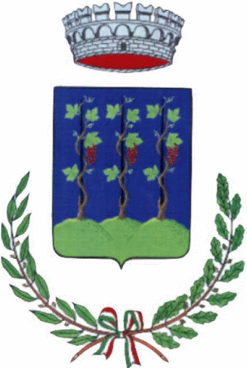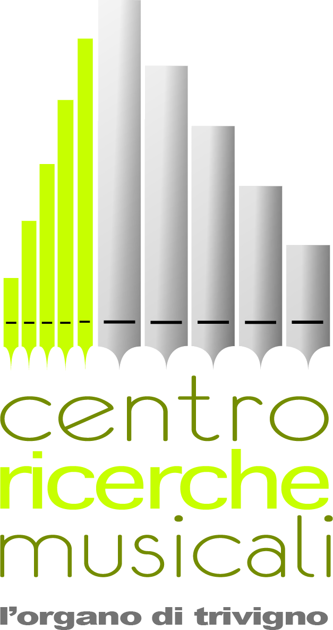
Comune di Trivigno Centro Ricerche Musiclali organo di Trivigno

COMUNICATO STAMPA
Trivigno: Terzo e conclusivo appuntamento
Festival Organistico
“ALL’ORGANO LEONARDO CARELLI 1753”

Terzo appuntamento del festival organistico “All’organo Leonardo Carelli 1753” il 17 gennaio alle ore 20,00 nella chiesa matrice di Trivigno.
“Gaudete et exultate ad sonum organi”, toccate, suite e sinfonie tra il ‘600 e 700, questo il titolo dell’ultimo appuntamento dell’iniziativa prodotta dal Comune di Trivigno e dal CeRM (Centro Ricerche Musicali), con ideazione e progettazione artistica del maestro Cosimo Prontera.
Le musiche di Michelangelo Rossi, Giovanni Battista Martini, Domenico Zipoli, Christoph Bach, Giuseppe Sarti, Fernando Eguiguren saranno eseguite dal maestro Alberto Mammarella, organistica, clavicembalista con un dottorato di ricerca in Musicologia e scienze filologiche. Autore di edizioni critiche, curatore di alcune voci per la nuova edizione del Musik in Geschichte und Gegenwart e del Dizionario biografico della - Treccani. Attualmente è docente di Ear treining presso il Conservatorio di Campobasso. Si è esibito nei principali festival italiani, giapponesi (Tokyo, Yokohama, Hamamatsu, Saramanka…) e a Taiwan. È stato invitato ad inaugurare molti organi antichi italiani restaurati negli ultimi decenni, ed è Ispettore onorario del Ministero per i Beni e le Attività culturali per la tutela e la vigilanza degli organi antichi dell’Abruzzo.

Dopo il successo del 22 dicembre con Divine Bellezze, serata di inaugurazione per il ritorno alla musica dell’organo, con l’ensemble La Confraternita de’ Musici; Cosimo Prontera alla direzione e all’organo e Paolo Lopez - sopranista fra i più apprezzati in Europa; del 6 gennaio con “Gli appropriati”, i concerti trascritti per tastiera, eseguiti da Fabio Ciofini, docente di tastiere storiche presso l’Istituto Superiore di Studi Musicali “G. Briccialdi” di Terni, la terna di appuntamenti si conclude con Alberto Mammarella all’organo.

Lo strumento, costruito dall’organaro Leonardo Carelli nel 1753, è tornato a far sentire la sua voce dopo un ventennio di silenzio, restaurato da Gianpiero Catelli, grazie all’interesse e l’impegno dell’amministrazione comunale di Trivigno, con il finanziamento della Regione Basilicata, il CeRM e il benestare della Soprintendenza BSAE.
Il festival organistico “All’organo Leonardo Carelli 1753”, ha portato Trivigno e la Basilicata al centro dell’attenzione nazionale, con la collaborazione di musicisti e cantanti di rilievo. La speranza è che si possa continuare in questo solco così come auspicato dallo stesso sindaco Michele Marino, da Don Tonino Rossi presidente del CeRM e da Cosimo Prontera direttore artistico: da più parti si evidenzia il fatto che si può essere attrattivi con i gioielli di famiglia come natura, Arte, Cultura ed enogastronomia, inimitabili e percorribili solo sul nostro territorio.

Il sindaco del Comune di Trivigno Il presidente del CeRM
Michele Marino Don Antonio Rossi

Info e comunicazioni
Lucia Santoro
349 5124460
lucesant@tiscali.it

Cosimo Prontera

Breve curriculum

Direttore dell’orchestra barocca “La Confraternita de’ Musici”, titolare della cattedra di organo antico al Conservatorio di Potenza. Dirige il Centro Studi Musicali “Leonardo Leo”, ed il “Barocco Festival Leonardo Leo”, festival di musica antica giunto alla XVI edizione, ormai dichiarato come uno dei migliori festival del sud Italia. Ricopre un importante ruolo a livello nazionale ed internazionale nel campo della musica barocca ed è stato invitato dalla British Harpsichord Society ad esibirsi come rappresentante dell’Italia alla “Handel House” di Londra nel 2012. All’intensa attività concertistica in Italia ed all’estero (prestigiosa la partecipazione a “I concerti del Quirinale” con dirette radiofoniche su radio RAI 3 ed i canali internazionali dell’EBU) affianca quella della ricerca musicologica.

